Oferta wynajmu sal konferencyjno - szkoleniowych

Oferujemy Państwu wynajem nowoczesnych sal,
o charakterze konferencyjno- szkoleniowym z pełną obsługą organizacyjno-cateringową

.

Atutami naszej oferty są:  - Łatwy dojazd  - budynek mieści się w samym Centrum Stolicy 100 metrów od Dworca Centralnego, niedaleko stacji Metro Centrum – idealne miejsce dla przyjezdnych gości;  - Nowoczesność i wygoda  - klimatyzowane, przestronne pomieszczenia;  - zaplecze cateringowe i techniczne (automaty z kilkunastoma napojami, wygodne fotele, wi-fi, drukarki, xero, laptopy, projektory, itp.);  - miła obsługa, bezproblemowa komunikacja (nie trzeba rejestrować się w recepcji budynku;  - Atrakcyjne promocje  - zniżki na weekendy i wieczory;  - oferta łączona z ofertą szkoleń. | 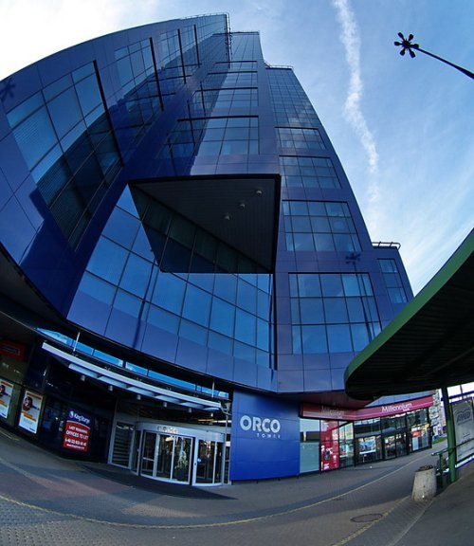

.

Do kogo kierujemy naszą ofertę?

Nasza oferta skierowana jest do wszystkich firm, które potrzebują cichych i kameralnych sal na konferencje, szkolenia, warsztaty czy też spotkania biznesowe. Nasze sale dostępne są dla Państwa 7 dni w tygodniu w godzinach miedzy 7⁰⁰:22⁰⁰.
Wychodząc naprzeciw potrzebom klienta udostępniamy je również w weekendy. W swoich progach gościliśmy już uczestników zajęć komputerowych, wakacyjną szkółkę języka angielskiego, liczne szkolenia zamknięte i otwarte a nawet popołudniowe zajęcia z garncarstwa i ceramiki.
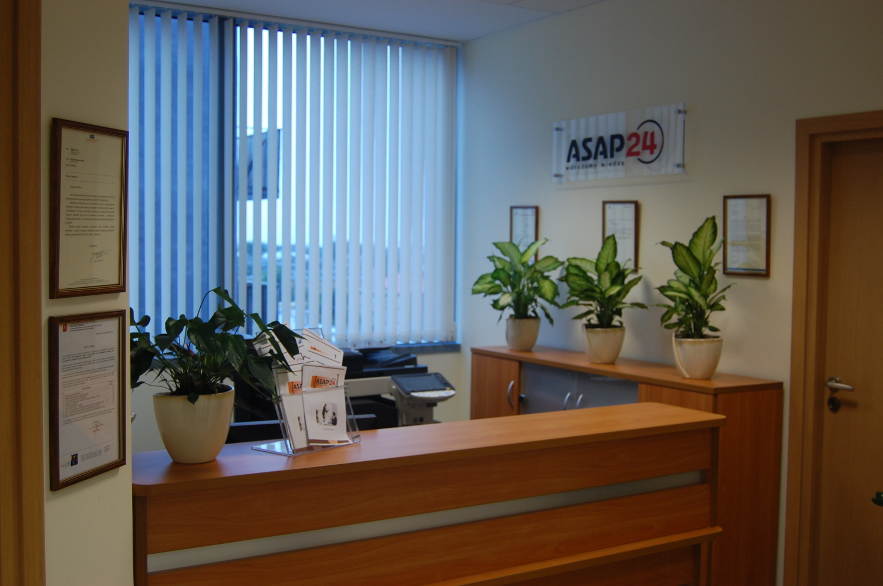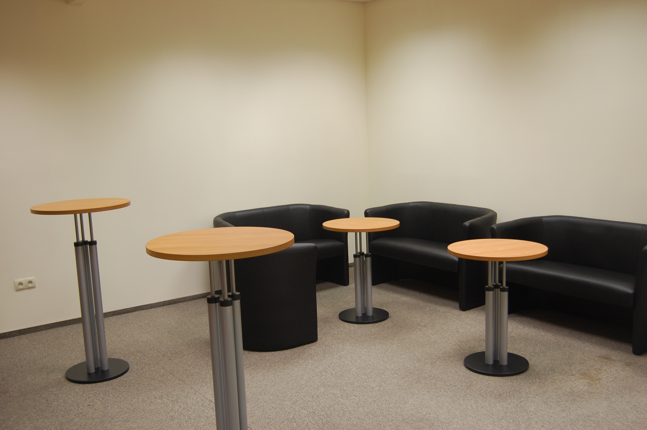

Jak do nas trafić?

Z każdej lokalizacji w Warszawie należy kierować się w kierunku Dworca Centralnego:
- Tramwaje: 7, 9, 10, 22, 17, 16, 25, 33
- Autobusy: 118, 127, 158, 175, 501, 512, 517
- Metro: 5 minut od stacji Metro Centrum

Szanowni Państwo,

Do Państwa dyspozycji mamy 4 sale szkoleniowo – konferencyjnych.
Powierzchnie sal to:
- Sala A 15,5 m²
- Sala B 15 m²
- Sala C 80 m²
- Sala Akwarium 8 m²

Jesteśmy przygotowani na wszelką ewentualność dlatego oferujemy również dostęp do :
- Komputerów z systemem Windows 7, pakietem MS Office (legalne oprogramowanie, kilkadziesiąt komputerów);
- Internetu (wi-fi);
- Projektorów (każda sala wyposażona w projektor i ekran).

Za dodatkową opłatą jesteśmy w stanie zaoferować Państwu całodniowy catering:
- kawa, herbata, woda;
- kawa, herbata, woda, ciasteczka kruche;
- obiad dwudaniowy

SALA AKWARIUM

Jest to najmniejsza sala oferowana przez naszą firmę. Jest idealna na spotkania biznesowe, zajęcia indywidualne a także kameralne szkolenia dla kilku osób.  Posiada ona:  - TV 50’, który jest przystosowany do połączenia z laptopem  - Tablicę sucho ścieralną  - Klimatyzacja,  - Osiem miejsc  Konserwatywny i klasyczny wystrój tego wnętrza ocieplają eleganckie, drewniane krzesła z jasnym obiciem a także współgrający z całością duży, owalny stół. | 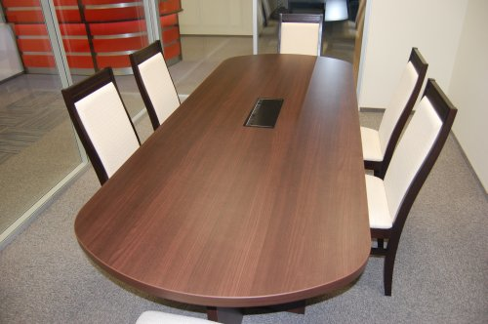

SALA A i B

Są to sale o wymiarach ok. 16 m². Ich wielkość przygotowana jest do przyjęcia max. 25 osób przy ustawieniu teatralnym. Są to sale idealnie nadające się na szkolenia komputerowe dla kilkunastoosobowych grup. W każdej z nich znajduje się projektor, laptop do wyświetlenia prezentacji oraz flip-charty.
Dzięki wygodnym tapicerowanym siedzeniom i odpowiedniej wysokości stolikom szkolenia, spotkania czy warsztaty w tych salach są bardzo dobrze oceniane przez naszych klientów.

SALA | M² | USTAWIENIE/liczba miejsc
 |  | TEATRALNE | SZKOLNE | PODKOWA | PRZY STOLE
A | 15,5 | 25 | 14 | 16 | 22
B | 15 | 22 | 14 | 12 | 20

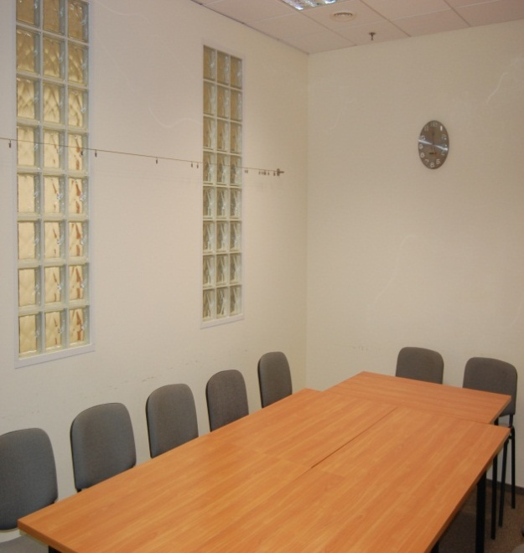

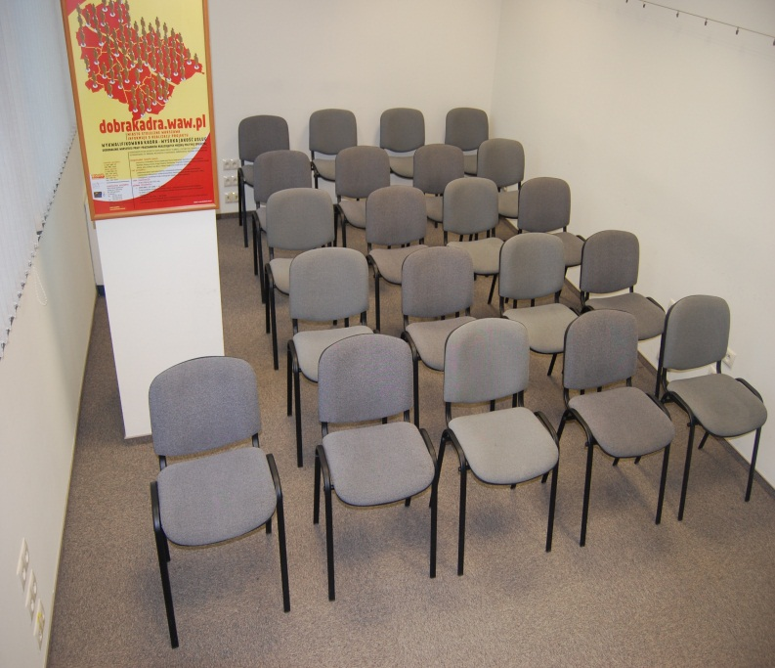

SALA C

Nasza największa sala szkoleniowo - konferencyjna znajdująca się w samym sercu biura. Powierzchnia sali to około 80 m². W zależności od ustawienia mogą one pomieścić do 80 osób. Tak, jak poprzednie sale posiadaja projektor multimedialny a także dostęp do sieci internetowej. Są one idealne na szkolenia komputerowe, bądź zajęcia językowe dla dużych grup. Jest to również fantastyczne miejsce na organizację kursów dla dzieci i młodzieży połączonych z różnymi grami interaktywnymi.

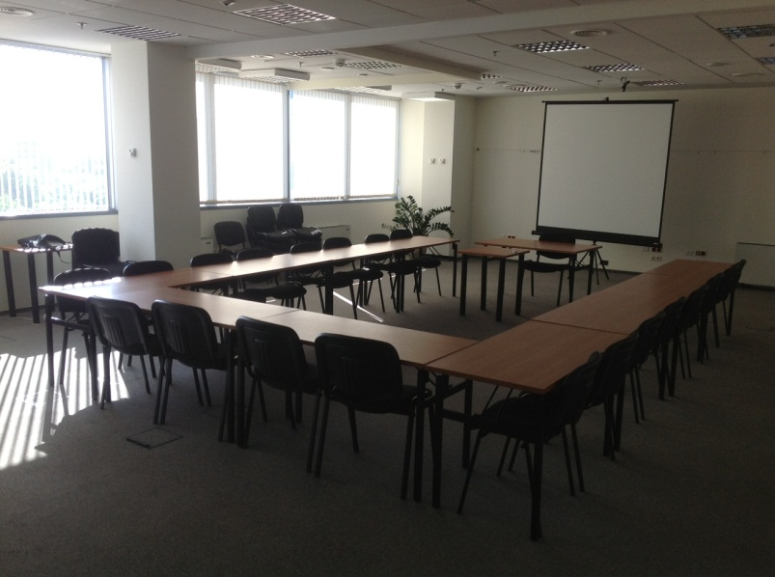
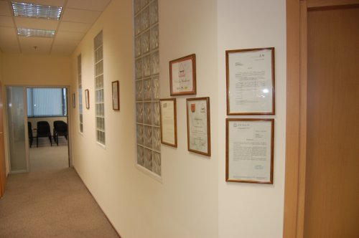

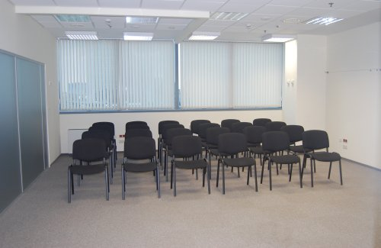

CENY

Koszty wynajmu sali:
Dodatkowo oferujemy:

Do podanych cen należy doliczyć należny podatek VAT.
W przypadku długookresowej współpracy ceny mogą być negocjowane !!!

